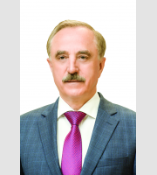
Ружицкий Владимир Петрович
Председатель Совета депутатов
ОКРУГ №5
Единая Россия
Место работы пенсионер
Должность пенсионер
Образование Высшее образование - специалитет, магистратура
Учебные заведения: Московский горный институт; Рос академия гос. службы при Президенте РФ

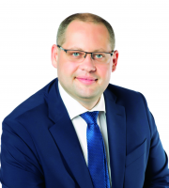
Антоненков Роман Викторович
ОКРУГ №1
Единая Россия

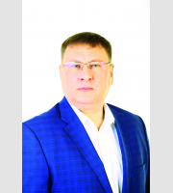
Климанов Александр Александрович
ОКРУГ №1
Единая Россия

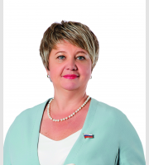
Скисова Наталия Геннадиевна
ОКРУГ №1
Единая Россия

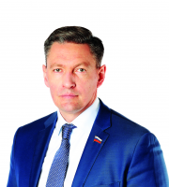
Троицкий Леонид Александрович
ОКРУГ №1
Единая Россия

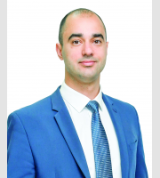
Веснин Евгений Олегович
ОКРУГ №2
Председатель комиссии по жилищно-коммунальному хозяйству, благоустройству, вопросам экологии и транспорта
Единая Россия

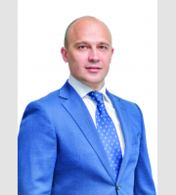
Сурков Владимир Владимирович
ОКРУГ №2
Единая Россия

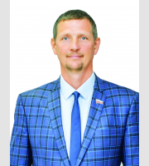
Калинин Вячеслав Вадимович
ОКРУГ №2
Единая Россия

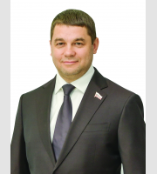
Коровкин Дмитрий Анатольевич
ОКРУГ №2
Единая Россия

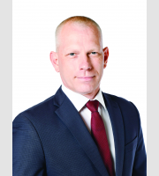
Брянцев Владимир Николаевич
ОКРУГ №3
Единая Россия

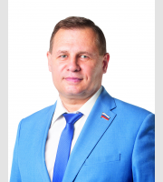
Крестинин Дмитрий Афанасьевич
ОКРУГ №3
Председатель комиссии по вопросам бюджета, экономике, экономической и финансовой политике
Единая Россия

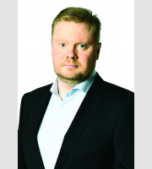
Симоненко Алексей Алексеевич
ОКРУГ №3
Справедливая Россия

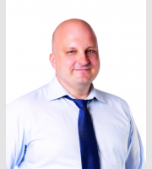
Сухов Дмитрий Юрьевич
ОКРУГ №3
Единая Россия

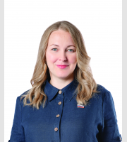
Крамина Оксана Витальевна
ОКРУГ №4
Единая Россия

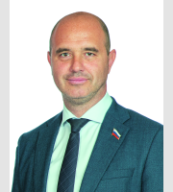
Шлапак Александр Леонидович
1-й заместитель председателя Совета депутатов
ОКРУГ №4
Единая Россия

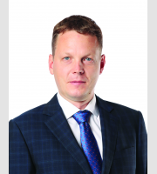
Петрунин Михаил Алексеевич
ОКРУГ №4
Единая Россия

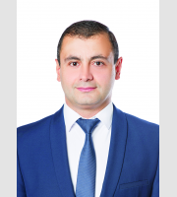
Туманов Мигран Ваграмович
ОКРУГ №4
Единая Россия

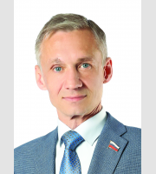
Мурашкин Александр Петрович
ОКРУГ №5
Единая Россия

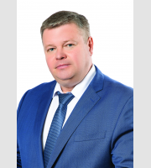
Непомнящий Сергей Владимирович
ОКРУГ №5
Единая Россия

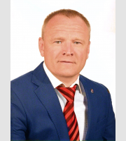
Черкашин Сергей Николаевич
ОКРУГ №5
Председатель комиссии по социальным вопросам и делам ветеранов, культуре, вопросам образования, делам общественных организаций и межконфессиональным отношениям
Единая Россия

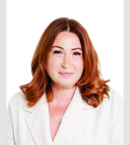
Верховых Елена Анатольевна
ОКРУГ №6
Заместитель Председателя Совета депутатов - Председатель комиссии по предпринимательству, малому и среднему бизнесу, торговле, сфере услуг и связи
Единая Россия

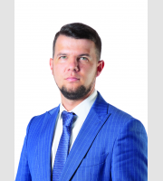
Орлов Алексей Александрович
ОКРУГ №6
Единая Россия
https://vk.com/id652602092

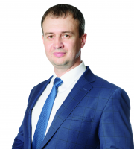
Ситников Сергей Николаевич
ОКРУГ №6
Единая Россия

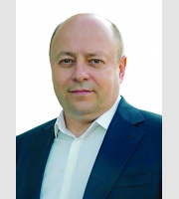
Хромов Андрей Анатольевич
ОКРУГ №7
Председатель комиссии по делам молодежи, вопросам здравоохранения, развития физической культуры и спорта
ЛДПР

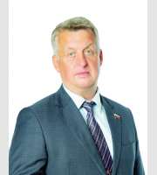
Байдуков Юрий Владимирович
ОКРУГ №7
Единая Россия

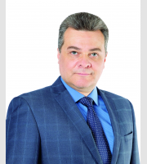
Савялов Рубен Валерьевич
ОКРУГ №7
Председатель комиссии по нормотворчеству и организации депутатской деятельности, вопросам безопасности, законности и правопорядка, ГО и ЧС, взаимодействию со СМИ
Единая Россия

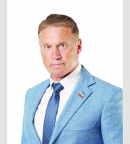
Маланьин Владимир Александрович
ОКРУГ №7
Единая Россия

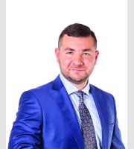
Слонимский Леонид Александрович
ОКРУГ №8
Единая Россия

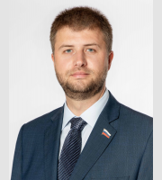
Губин Вячеслав Вячеславович
ОКРУГ №8
Единая Россия

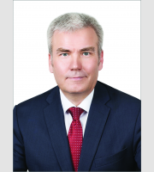
Бызов Василий Аркадьевич
ОКРУГ №8
КПРФ

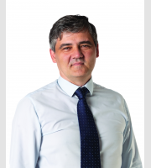
Лактионов Дмитрий Иванович
ОКРУГ №8
Председатель комиссии по перспективному развитию, градостроительству, землепользованию и муниципальной собственности
Единая Россия

